**Flutter – Dart**

1. **Dynamic và Var**
   1. Dynamic và Var đều được dùng để khai báo biến
   2. Chúng đều có thể dễ dàng thay đổi kiểu dữ liệu của giá trị

Ví dụ:  
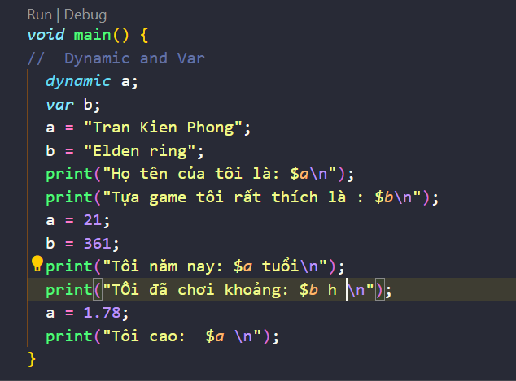

* Chúng đều vô cùng tự do trong việc biến đổi kiểu dữ liệu của từng giá trị miễn là kiểu dữ liệu ấy phù hợp
* Tuy nhiên Dynamic Và Var vẫn có sự khác biệt hoàn toàn
  + Dynamic và Var khác nhau ở chỗ là nếu giá trị đã được xác định ngay từ đầu thì Var không thể thay đổi kiểu dữ liệu của giá trị ấy nữa còn Dynamic vẫn hoàn toàn tự do

Ví Dụ:

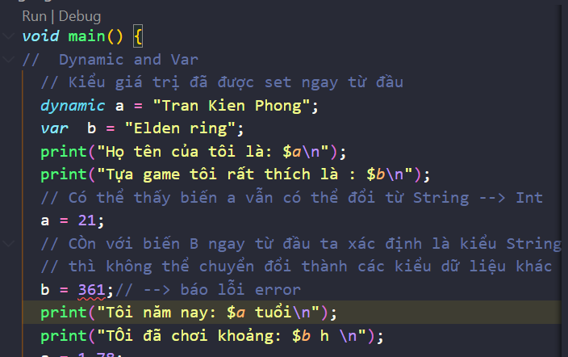

1. **Enum – hằng số:**

* Các kiểu liệt kê, thường được gọi là enumerations hoặc enums, là một loại lớp đặc biệt được sử dụng để biểu diễn một số lượng cố định các giá trị hằng.

Ví Dụ:

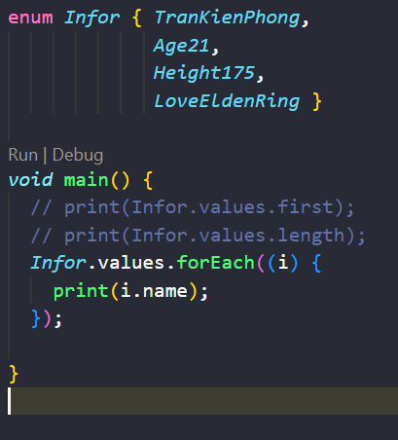

1. **3 Kiểu vòng Lặp For trong Dart :  
   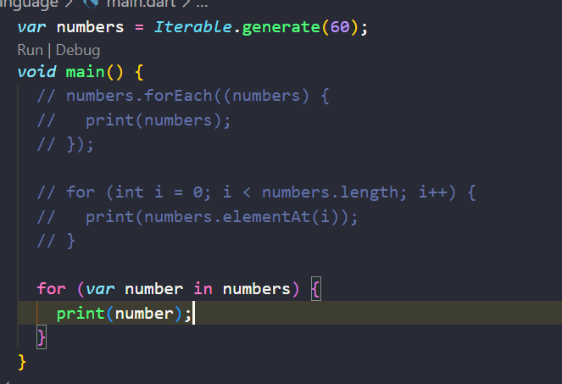**
2. **Cấu trúc List trong Dart**

* Các kiểu khai báo trong List
* Thêm dữ liệu vào List bằng cách dùng method “ .add “ hoặc thêm trực tiếp tại List

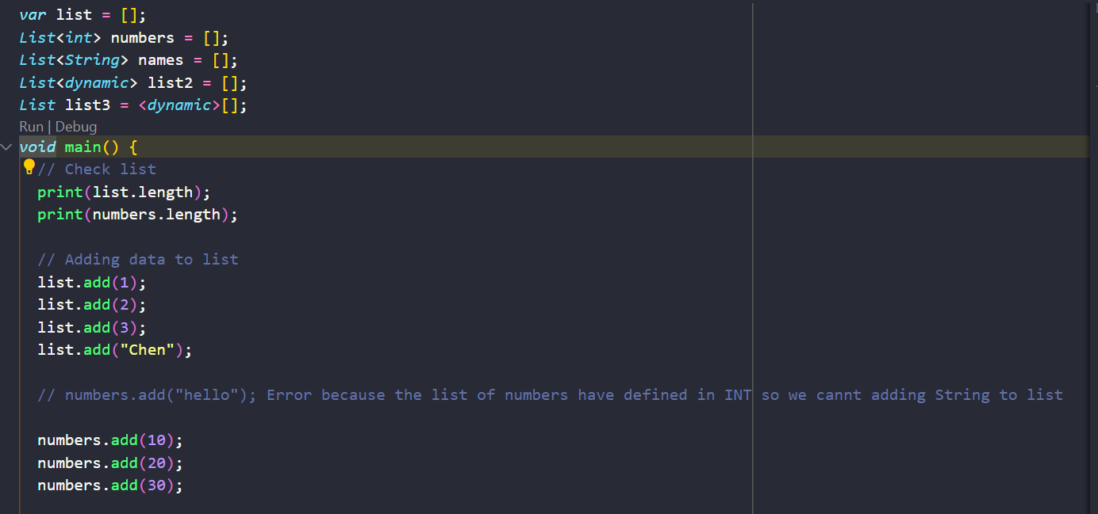

* **Insert và Remove method trong List**

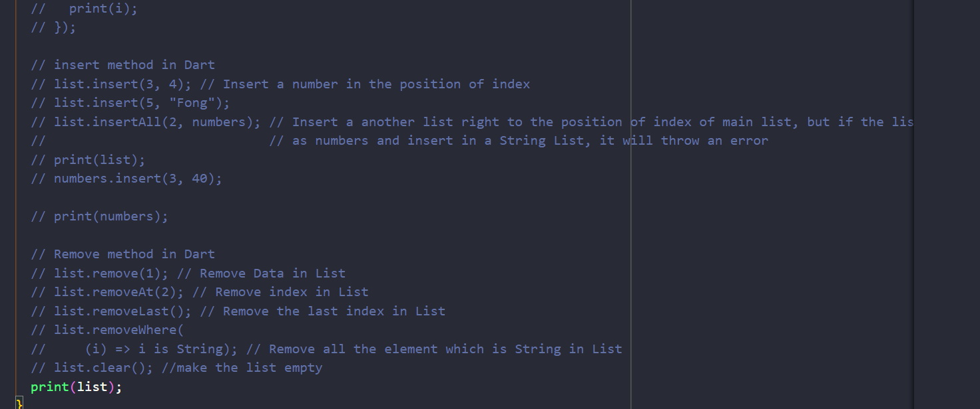

1. **Cấu trúc dữ liệu Maps**